Proyecto: M066-26 — Autogestión de mejora del tipo de cambio en e-Bank
Documento Técnico Canales (DTC) · Versión 0.1 · 02/11/2026 · Borrador para revisión técnica

Objetivos
Permitir al cliente consultar y aplicar una mejora sobre la cotización de una transferencia cuando las monedas de débito y crédito sean diferentes. La funcionalidad estará disponible en Web y Mobile para transferencias SPI, SIPAP, cuentas propias, terceros mismo banco y exterior.
Integrar la consulta de oferta, la generación o selección de una boleta de cambio y su asociación a la transferencia antes de la preconfirmación. Reutilizar los controles y servicios transaccionales existentes, incluyendo cambio preferencial, autenticación, firmas y comprobantes.

Diagrama de Flujo (Opcional)
Flujo 1 de 2 — Consulta y generación de boleta
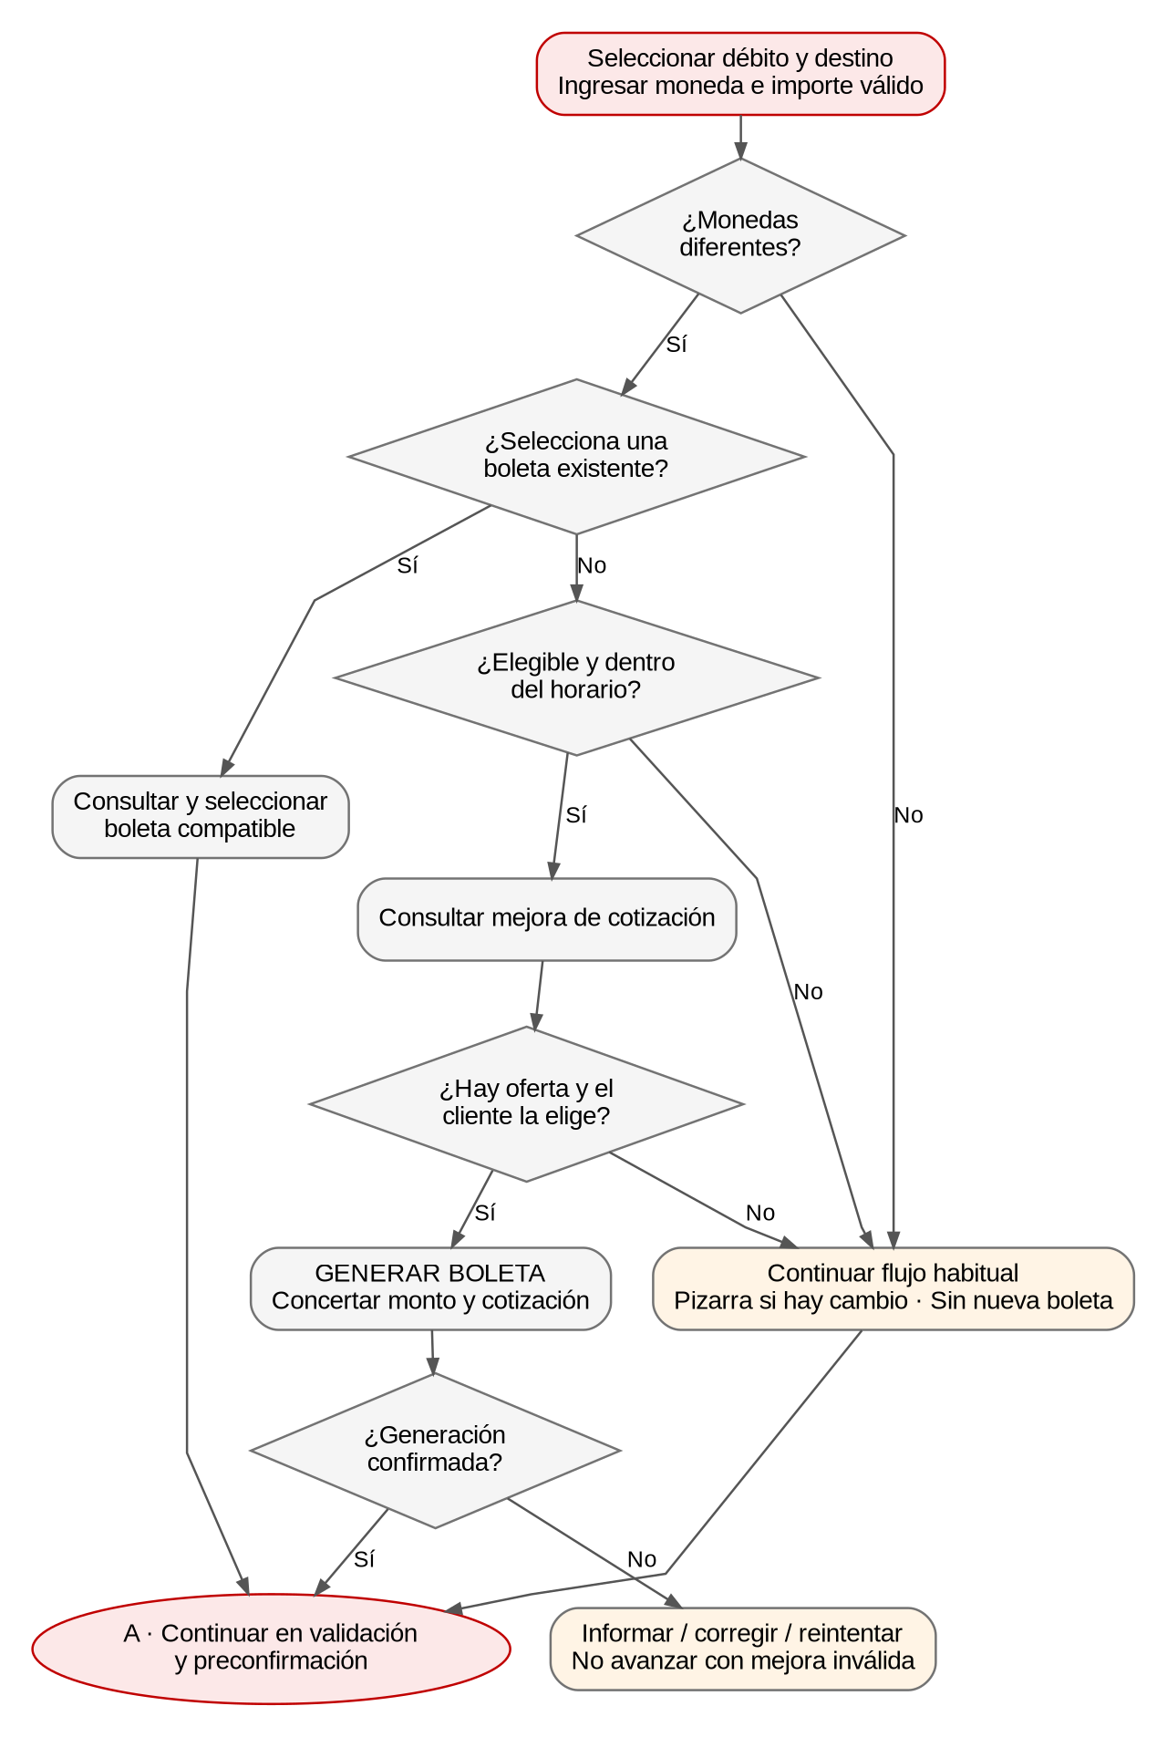
Flujo 2 de 2 — Validación y confirmación de transferencia
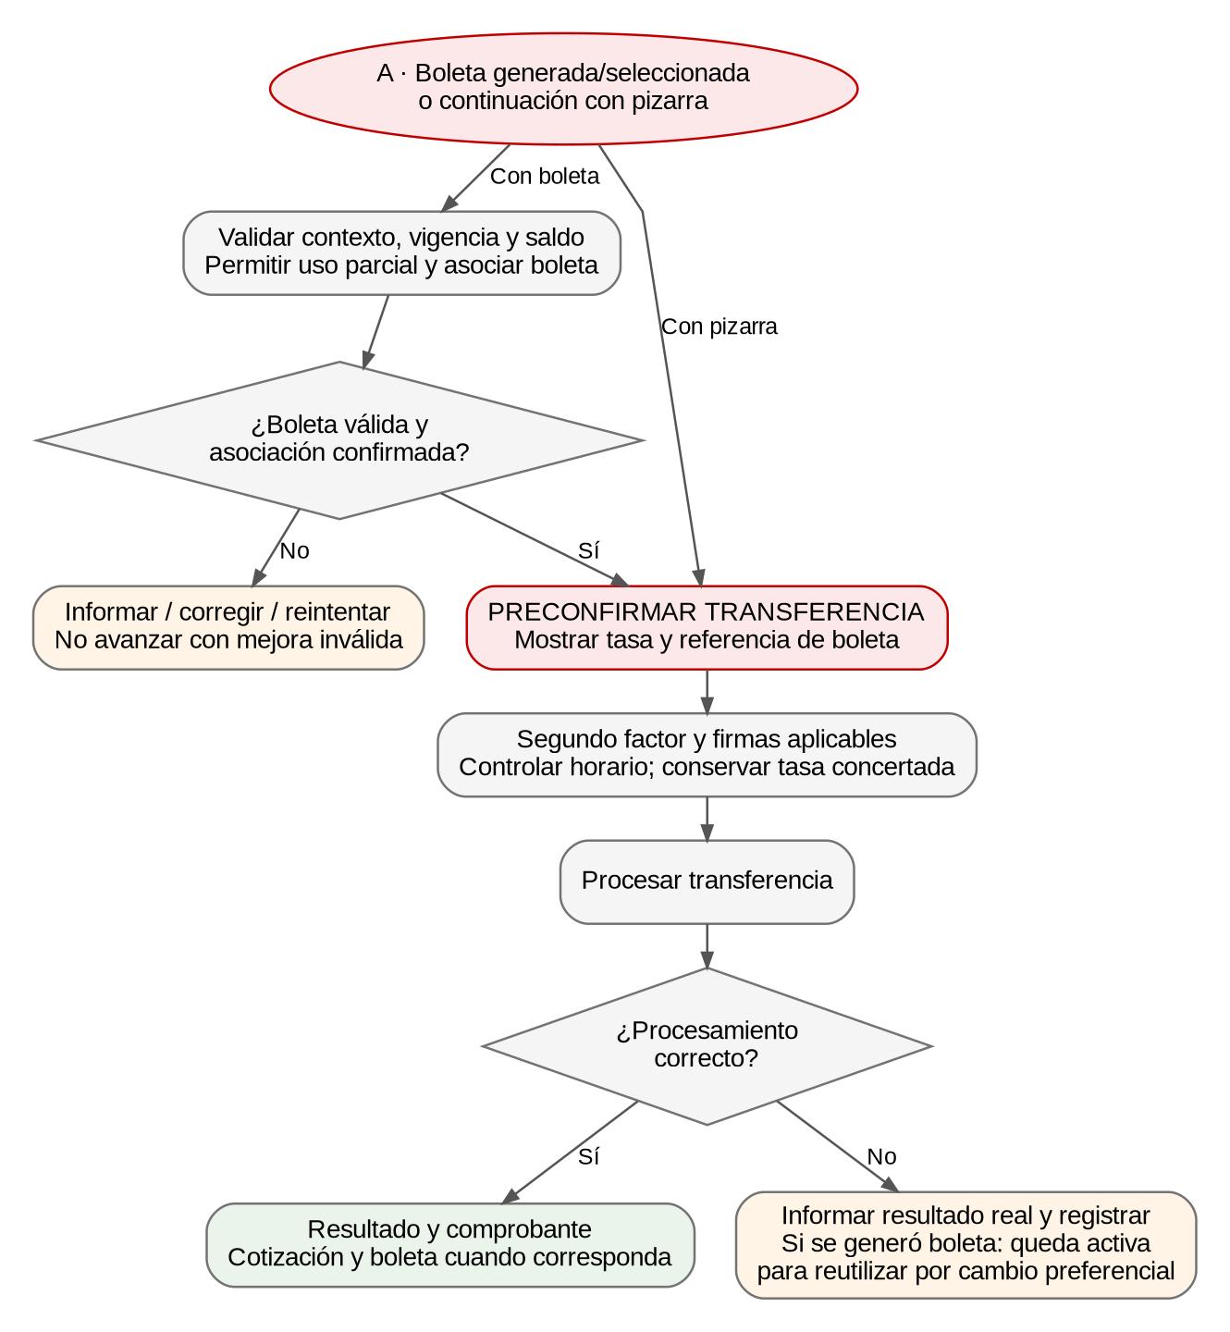
Seleccionar débito y destino → identificar monedas → cargar importe → validar elegibilidad y horario → consultar oferta → generar o seleccionar boleta → validar saldo y asociar → preconfirmar → autenticar/completar firmas → procesar transferencia → mostrar resultado y comprobante.
Si las monedas son iguales, no se muestra mejora. Si no hay oferta, está fuera de horario o el cliente no utiliza la boleta, se continúa con pizarra conforme al flujo habitual. Si falla la transferencia después de concertar una boleta, esta permanece activa para reutilizarla mediante cambio preferencial.

Menu de Acceso
Ubicación en el Menu: Transferencias → SPI / SIPAP / Cuentas propias / Terceros mismo banco / Exterior.
Canales | Habilitación
Canales | WEB ☒ MOBILE ☒ BO ☐ NSBT ☐ BTW ☐ BTSERVICES ☐ ATM/POS ☐
Personas | Físicas / Jurídicas: según segmentos habilitados por la entidad; matriz pendiente de confirmación.
Identificar y catalogar el Rol (Acción en el sistema): usuario autorizado para operar las cuentas y ejecutar el tipo de transferencia seleccionado. La consulta, generación y utilización de boletas deben quedar sujetas al catálogo de permisos vigente. Identificadores concretos de roles y acciones: pendientes de confirmación.

Condiciones/Validaciones
PRE-CONDICIÓN
Condición | Requisito
Usuario, Operador Activo | SI. Sesión autenticada y usuario habilitado.
Productos Necesarios | Cuentas a la vista habilitadas para débito/crédito según transferencia.
Permiso Transaccional | SI. Reutilizar autorización de la transferencia.
Saldo en Producto | SI. Aplicar controles de saldo disponible existentes.
Permiso de Funcionalidad | SI. Según permisos y segmentos habilitados; catálogo pendiente.
Límite Transaccional | SI. Mantener límites de transferencia. No implementar en Banca límites ni cuantificación de generación de boletas.
2FA Transaccional | Según mecanismo vigente de la transferencia; no sustituirlo por validación local.
Monedas Permitidas | PYG, USD y EUR en el contexto de e-Bank; pares habilitados según Core. Exterior conserva su catálogo vigente.
Envío de Mail | Según servicio transaccional existente; confirmar eventos y obligatoriedad.
Condiciones Adicionales
- Contar con débito y destino seleccionados. En exterior, identificar cuenta de débito, moneda de envío y beneficiario autorizado.
- Si la moneda de débito coincide con la de crédito, no habilitar mejora y continuar con la moneda común.
- Si las monedas son diferentes, obtener la cotización pizarra, su unidad y el sentido compra/venta desde el servicio correspondiente.
- Consultar una oferta sólo con importe mayor que cero y datos de operación consistentes. La habilitación depende de segmento, monedas, horario y calendario definidos en Core.
- Fuera del horario habilitado para mejora, no habilitar la consulta y conservar la cotización pizarra. Separar este horario del horario de procesamiento de transferencias y del valor de exterior.
- Transferencias SPI/SIPAP, propias y terceros mismo banco: aviso de mejora en días hábiles de lunes a viernes, de 08:00 a 15:59 Hs. Exterior: de 08:00 a 14:59 Hs. Confirmar zona horaria, calendario y extremos inclusivos del servicio.
- Conservar los controles vigentes de horario, tipo de transferencia, comisiones, programación y firmas. La compatibilidad de programación con boleta requiere definición de Core.
- Los umbrales y cantidades de generación de boletas son responsabilidad de Core. No codificar un tope fijo de USD 300.000 en el canal.
Resultado Esperado.
- El cliente visualiza la pizarra y, cuando aplica, consulta una oferta y compara la cotización mejorada y la diferencia por unidad.
- La generación confirmada presenta la boleta, su saldo y su cotización. Una boleta existente puede seleccionarse sin generar otra.
- La boleta queda asociada antes de preconfirmación, sin considerar finalizada la transferencia por el solo hecho de generarla.
- La transferencia se procesa con pizarra o con la tasa concertada. Una variación de pizarra posterior a preconfirmación no reemplaza la tasa concertada.
- El resultado refleja el estado transaccional real; el comprobante muestra la cotización utilizada y, cuando corresponda, la referencia de boleta.
- Si falla la transferencia después de generar la boleta, esta queda activa para reutilizarse mediante cambio preferencial y se registra la trazabilidad.
Validaciones de negocio
Canal:
- Validar importe mayor que cero, campos obligatorios y formato monetario. PYG sin decimales y monedas extranjeras con la precisión vigente; redondeo y precisión contractual pendientes de confirmación.
- Mantener controles existentes de saldo, límites transaccionales y permisos; no duplicar en el canal las reglas de elegibilidad de generación de Core.
- Ocultar mejora con monedas iguales o boleta aplicada. No deducir elegibilidad por la presencia de USD ni por pares fijos de demostración.
- Presentar la oferta dentro del formulario, debajo de la pizarra y sin ventana emergente. Mostrar tasa actual, mejorada y diferencia por unidad.
- Invalidar la oferta no concertada cuando cambien cuentas, monedas o importe; exigir nueva consulta antes de generar.
- GENERAR BOLETA debe concertar el monto y la tasa ofertados. Mostrar éxito sólo después de la respuesta confirmada del servicio.
- Permitir uso parcial: importe de la transferencia menor o igual al saldo de boleta. Antes de comparar, resolver moneda y unidad del saldo con el contrato de Core.
- Para cambiar cuentas con boleta aplicada, solicitar dejar de usarla o reiniciar selección; nunca reutilizarla silenciosamente en un contexto incompatible.
- NO USAR BOLETA restablece pizarra. Una boleta existente permanece disponible. Para una boleta generada en el flujo, confirmar si la operación requiere desvinculación o baja; si requiere baja y falla, mantenerla aplicada hasta confirmación.
- Bloquear acciones duplicadas durante consulta, generación y asociación. Ante timeout con resultado incierto, consultar estado antes de repetir una operación irreversible; mecanismo de idempotencia pendiente de contrato.
- Sin oferta: conservar pizarra y permitir continuar, informando cuando corresponda. Error de consulta: informar y permitir reintento.
- Error de generación: mensaje genérico para negocio o indisponibilidad; no presentar boleta como generada. Reintento o continuidad con pizarra según reglas de Core.
- Oferta vencida o fuera de horario: no procesar con mejora. El rechazo total de la transferencia o el retorno a una alternativa requiere definición funcional antes de implementar.
Core / servicios transaccionales:
- Determinar elegibilidad por cliente/segmento, monedas, monto, horario y día hábil; aplicar parametrización de mejora y controles de generación.
- Validar propiedad, compatibilidad, vigencia y saldo de la boleta; devolver tasa, unidad y estado autorizados para la operación.
- Confirmar y asociar antes de preconfirmación según secuencia acordada. El punto preciso de validación/reserva/confirmación y el control en firmas deben quedar definidos en el contrato.
- Mantener la tasa concertada ante variaciones posteriores de pizarra. Aplicar control de horario al aprobar operaciones con firmas.
- Conservar boleta activa si falla la transferencia, y actualizar saldo/consumo sólo de acuerdo con el resultado definitivo.
- Registrar correlación entre oferta, boleta y transferencia, canal, fechas y resultados. No registrar credenciales ni códigos de autenticación.

Flujos de pantallas
- Pantalla inicial: Formulario de Transferencias
Campos de pantallas.
Long. | Label | I/O | Tipo de dato | Formato/Validación | Fuente | Requerido | Editar
Contrato | Cuenta Débito | I | Identificador | Cuenta autorizada con permiso de débito | Sesión / servicio cuentas | SI | Antes de aplicar boleta
Contrato | Cuenta Crédito / Beneficiario | I | Identificador | Destino válido según transferencia | Servicio destinos | SI | Antes de aplicar boleta
Contrato | Moneda | I | Enumerado | ISO; par habilitado | Catálogo / selección | SI | Según contexto de boleta
Contrato | Importe | I | Decimal | > 0; saldo de cuenta y de boleta cuando aplica | Input | SI | SI; permite uso parcial
Contrato | Cotización pizarra | O | Decimal | Tasa, sentido y unidad | Servicio cotizaciones | Con cambio | NO
N/A | Consultar mejora de cotización | I | Acción | Importe válido, elegibilidad y horario | Usuario / servicio | NO | Disponible si aplica
Contrato | Cotización mejorada | O | Decimal | Oferta vigente vinculada al contexto | Servicio oferta | Con oferta | NO
Contrato | Diferencia por unidad | O | Decimal | Diferencia y unidad según sentido de cambio | Oferta / cálculo validado | Con oferta | NO
N/A | GENERAR BOLETA | I | Acción | Oferta actual; evitar doble envío | Usuario / concertación | NO | Con oferta válida
Contrato | Boleta / Saldo / Cotización | O | Identificador / Decimal | Estado, moneda/unidad y saldo confirmados | Servicio boletas | Con boleta | NO
Contrato | Seleccionar boleta existente | I | Identificador | Compatible y con saldo | Servicio cambio preferencial | NO | Sin otra aplicada
N/A | NO USAR BOLETA | I | Acción | Restablecer pizarra tras resultado requerido | Usuario / servicio | NO | Con boleta aplicada
Contrato | Concepto | I | Texto | Reglas de transferencia existentes | Input | Según flujo | SI
Contrato | Programar transferencia | I | Booleano / Fecha | Compatibilidad con boleta por confirmar | Input | NO | Según flujo
N/A | SIGUIENTE | I | Acción | Requeridos válidos, saldo y asociación completada | Usuario / servicios | SI | Sin solicitudes pendientes
Long. “Contrato” indica longitud/precisión pendiente de especificación del servicio existente; no se establecen valores arbitrarios. I: entrada o acción. O: salida. Requeridos: resaltar los campos faltantes y mostrar un mensaje que permita corregirlos.
Exterior: completar además Valor, Motivo, Gastos en el exterior, Cancelación importe de gastos, Detalle del motivo y Adjuntos conforme al formulario vigente. Mantener búsqueda, alta, edición y eliminación de beneficiarios por el circuito autorizado existente. Longitudes, formatos y obligatoriedad contractual de estos campos deben validarse con el servicio de exterior.
Los adjuntos del prototipo admiten PDF/JPG/JPEG/PNG/GIF hasta 3 MB por archivo. Confirmar las restricciones vigentes del servicio de exterior antes de utilizar estos valores en producción.
Detalle | Acción
Flujo principal 1 | 1. Seleccionar débito y destino.  2. Identificar monedas y obtener pizarra.  3. Cargar importe y datos requeridos.  4. Validar elegibilidad/horario y consultar mejora.  5. Mostrar comparación en el formulario.  6. GENERAR BOLETA y cargar identificador, saldo y tasa confirmados.  7. Validar saldo y completar asociación.  8. Seleccionar SIGUIENTE y mostrar preconfirmación.
Alternativa: pizarra | Monedas iguales, sin oferta o mejora no utilizada: continuar por el flujo habitual sin nueva boleta.
Alternativa: boleta existente | Consultar disponibles, seleccionar compatible y utilizar su tasa sin generar otra; permitir dejar de usarla.
Alternativa: cambios / errores | Invalidar oferta al cambiar contexto antes de concertación. Si falla generación, no mostrar éxito. Si una baja requerida falla, mantener aplicación hasta confirmación.
Particularidades de exterior | Mostrar aviso de horarios por moneda y valor. El horario de mejora es independiente de dicho aviso. Permitir uso parcial de boleta según saldo; no replicar el bloqueo total del monto del prototipo.
Invocaciones de servicios:
- Obtener cuentas, destinos y monedas mediante servicios existentes de la transferencia. Nombres y contratos definitivos pendientes de confirmar.
- Obtener pizarra y controlar horario de cotización antes de habilitar la mejora.
- Consultar oferta con contexto de cliente autorizado, cuentas/destino, monedas y monto.
- Concertar boleta desde la oferta vigente. Consultar boletas cuando sea necesario para recuperar la generada o seleccionar una existente.
- Validar saldo/vigencia y asociar boleta a la transferencia antes de preconfirmación.
- Dejar de usar boleta según el contrato acordado de desvinculación o baja; no interpretar automáticamente ambas acciones como equivalentes.
- Pantalla de preconfirmación: Confirmar Transferencia
Condición | Aplicación
Segundo Factor | SI, según mecanismo transaccional vigente.
Esquema de firma | Aplicar el esquema vigente de la cuenta/operación; la mejora no lo elimina.
Campos de pantalla
Label | I/O | Tipo de dato | Formato/validación | Fuente | Validar
Cuenta Débito | O | Identificador / Texto | Cuenta seleccionada y autorizada | Transacción preparada | SI
Cuenta Crédito / Beneficiario | O | Identificador / Texto | Destino de la operación | Transacción preparada | SI
Moneda e Importe | O | Enumerado / Decimal | Formato monetario vigente | Transacción preparada | SI
Cotización utilizada | O | Decimal | Pizarra o concertada; unidad y sentido | Transacción preparada | SI
Referencia de boleta | O | Identificador | Obligatoria cuando se utiliza boleta | Asociación confirmada | SI
Importe débito / crédito y total | O | Decimal | Conversión y redondeo autorizados | Servicio transaccional | SI
Concepto / Comisiones | O | Texto / Decimal | Según tipo de transferencia | Servicio transaccional | Según flujo
Programación / Valor exterior | O | Fecha / Enumerado | Según circuito y compatibilidad definida | Servicio transaccional | Según flujo
Segundo factor | I | Según mecanismo | Validación remota; no aceptar códigos arbitrarios | Servicio autenticación | SI
Estado de firmas | O | Enumerado | Según esquema vigente | Servicio firmas | Si aplica
Detalle | Acción
Flujo principal 2 | 1. Presentar resumen con tasa y referencia de boleta cuando aplique.  2. Obtener y validar el segundo factor mediante mecanismo vigente.  3. Solicitar confirmación de la transferencia sin duplicar concertación.  4. Completar firmas cuando corresponda.  5. Mostrar resultado definitivo o estado pendiente real.
Control de tasa y horario | Conservar la tasa concertada si cambia la pizarra después de preconfirmación. Validar horario en la aprobación. La secuencia de reserva/confirmación y el tratamiento de vencimiento deben ser acordados con Core.
Invocaciones de servicios:
Reutilizar preparación/confirmación de transferencia, segundo factor y firmas existentes. Enviar referencia de boleta y tasa mediante el contrato de asociación aprobado. No utilizar los temporizadores ni la aceptación local de seis dígitos del prototipo como implementación transaccional.
- Pantalla de resultado: Comprobante de transferencia.
Función | Aplicación
Descargar comprobante. | SI, según formato y servicio vigentes.
Enviar correo automático. | Según eventos existentes; obligatoriedad por confirmar.
Campos de la pantalla
Label | I/O | Tipo de dato | Formato/validación | Fuente
Estado de operación | O | Enumerado / Texto | Éxito, pendiente o error real | Servicio transferencia
Cuenta Débito | O | Identificador / Texto | Enmascaramiento vigente | Servicio transferencia
Cuenta Crédito / Beneficiario | O | Identificador / Texto | Destino de la operación | Servicio transferencia
Moneda e Importe | O | Enumerado / Decimal | Formato monetario vigente | Servicio transferencia
Cotización utilizada | O | Decimal | Tasa efectivamente aplicada y unidad | Servicio transferencia
Referencia de boleta | O | Identificador | Mostrar cuando corresponda | Servicio transferencia / boletas
Número de operación / Referencia | O | Identificador | Referencia transaccional real | Servicio transferencia
Fecha/hora de realización / imputación | O | Fecha-hora | Hora autorizada del sistema | Servicio transferencia
Concepto / Comisiones / Total | O | Texto / Decimal | Datos definitivos de la operación | Servicio transferencia
Código resultado operación | O | Código / Texto | Traducir a mensaje funcional autorizado | Servicio transferencia
Verificaciones pos transacción/proceso:
- Validar la contabilización de la operación en Bantotal mediante el mecanismo vigente.
- Confirmar que el comprobante contiene la tasa aplicada y referencia de boleta cuando corresponda; no mostrar referencias ficticias.
- Verificar consumo y saldo remanente de boleta según el resultado definitivo.
- Ante fallo de transferencia tras concertación, conservar la boleta activa para reutilización y registrar correlación de la incidencia.
- No registrar tokens, claves dinámicas ni datos sensibles sin enmascarar. Mantener trazabilidad de oferta, boleta, transferencia y resultado.

6. Servicios a Desarrollar
Las capacidades siguientes deben integrarse con los servicios existentes de transferencias y cambio preferencial. Se detalla la información necesaria para desarrollo; los contratos no confirmados se indican expresamente. Los nombres de operaciones de oferta/boleta son funcionales y no implican endpoints aprobados.
1- control-horario-cotizacion
Servicio Core: BTSControlarHorarioCotizacion. Endpoint de referencia técnica por confirmar: GET /servicios-datos/control-horario-cotizacion.
Request: Body vacío para el endpoint GET de referencia. Encabezados según seguridad del gateway; Content-Type: application/json y autenticación por el mecanismo configurado. No incorporar claves o tokens al código ni al documento.
Response: debe permitir determinar si puede operar y, cuando corresponda, el horario habilitado y motivo de rechazo. Confirmar estructura definitiva: controlarHorario/retornarHorario se encuentran expresados como booleanos en el ejemplo disponible, mientras el diccionario los tipa como String; además se describen Estado y Erroresnegocio sin una respuesta completa.
Diccionario de datos:
Atributo | Tipo de dato | In/Out | Requerido/Opcional
controlarHorario | Por confirmar: booleano frente a String | Según contrato Core | Por confirmar
retornarHorario | Por confirmar: booleano frente a String | Según contrato Core | Por confirmar
Habilitación / Estado | Tipo y nombre definitivos pendientes | O | Necesario funcionalmente
Detalle de negocio / horario | Estructura pendiente | O | Según resultado
Consideraciones: el servicio debe ser la autoridad de horario/calendario; no utilizar la hora del dispositivo ni escenarios de demostración. Confirmar tratamiento de indisponibilidad: se propone no habilitar la mejora, conservar pizarra y alertar internamente sin exponer detalles técnicos.
2- Consulta de oferta de mejora
Servicio Core y Endpoint: pendientes de definición.
Request: contexto de cliente desde sesión autorizada, tipo de transferencia, cuentas/destino, monedas y moneda/importe de la operación. Confirmar identificadores, tipos, longitudes y obligatoriedad del contrato.
Response: elegibilidad y existencia de oferta; identificador de oferta, pizarra, tasa mejorada, unidad/sentido y vigencia cuando aplique. Sin oferta no es equivalente a error técnico.
Diccionario de datos:
Atributo lógico | Tipo de dato propuesto | In/Out | Requerido/Opcional
Contexto de operación | Estructura por definir | I | Necesario
Importe y moneda | Decimal / ISO | I | Necesario
Oferta / elegibilidad | Identificador / Estado | O | Necesario
Tasas y unidad | Decimal / Texto | O | Con oferta
Vigencia / motivo | Fecha-hora / Código | O | Según contrato
Consideraciones: Core controla segmento, par de monedas, día hábil, horario y parámetros de generación. Invalidar la oferta local al cambiar contexto antes de concertar.
3- Generación de boleta de cambio
Servicio Core y Endpoint: pendientes de definición o identificación del servicio reutilizable.
Request: oferta y contexto de operación consistentes. Acordar correlación e idempotencia para evitar duplicación ante doble envío o timeout.
Response: referencia de boleta, tasa concertada, saldo, moneda/unidad y estado confirmado. Mostrarla como generada sólo después de confirmación remota.
Diccionario de datos:
Atributo lógico | Tipo de dato propuesto | In/Out | Requerido/Opcional
Oferta / contexto | Identificador / Estructura | I | Necesario
Correlación / idempotencia | Identificador por definir | I | Acordar contrato
Boleta / estado | Identificador / Enumerado | O | Necesario
Tasa / saldo / moneda / unidad | Decimal / ISO / Texto | O | Necesario
Consideraciones: error de negocio o indisponibilidad muestra mensaje genérico, sin boleta ficticia. Permitir reintentar o continuar con pizarra conforme a Core. Ante resultado incierto, consultar estado antes de repetir.
4- Validación y asociación de boleta a la transferencia
Servicio Core y Endpoint: pendientes de definición o extensión del servicio transaccional existente.
Request: boleta, transacción en preparación, contexto, importe y moneda. Response: asociación confirmada, tasa autorizada y datos de preconfirmación, o rechazo funcional.
Consideraciones: generar y asociar antes de preconfirmación; acordar si existen reserva y confirmación separadas y qué se revalida en la confirmación final y en firmas. No sustituir automáticamente la tasa concertada por una pizarra posterior. Definir rechazo o alternativa ante vencimiento; no procesar con mejora vencida.
Consideraciones generales para implementación:
- Confirmar los contratos definitivos de cuentas, monedas, destinos, pizarra, boletas y transferencia; completar métodos, autenticación, tipos, longitudes y códigos de error antes de integración.
- Definir precisión, redondeo, sentido de conversión, moneda y unidad de saldo. No utilizar tasas ni cálculos de demostración como contrato financiero.
- Confirmar permisos, personas/segmentos habilitados, pares de monedas, calendario, zona horaria y compatibilidad con programación y firmas.
- Completar preconfirmación/resultado de exterior y adaptación Mobile con los componentes existentes. Incluir referencia de boleta en comprobantes.
- El prototipo entregado depende de pizarra/rates.js, archivo no incluido. Sus servicios son simulados: no acreditan integración ni seguridad. Resolver la dependencia para usarlo en pruebas, sin trasladarla a producción.
- Validar en integración: monedas iguales; pizarra; consulta con/sin oferta; generación y errores; boleta existente; cambio de contexto; no uso/baja; saldo parcial/igual/superado; límites horarios; vencimiento; variación de pizarra; firmas; fallo de transferencia y comprobante.

